ЛАБОРАТОРНА РОБОТА № 2
Тема: «Знайомство з тегами мови HTML: списки та таблиці»
Хід роботи:
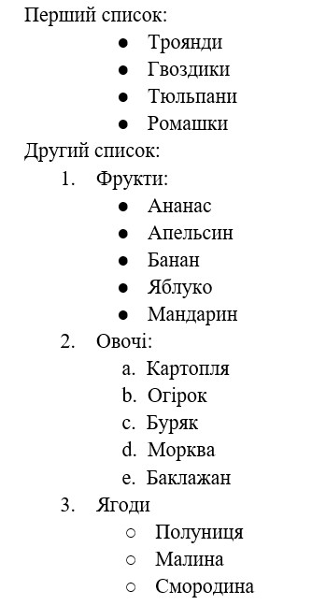
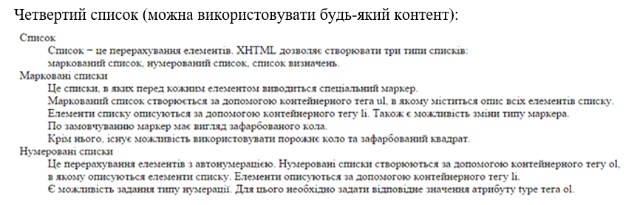
Завдання 1. Створити файл lists.html і в ньому розмістити списки:
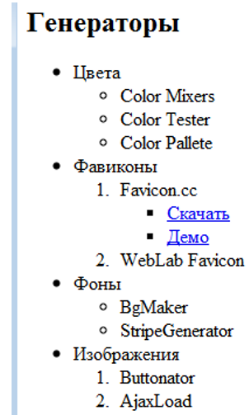
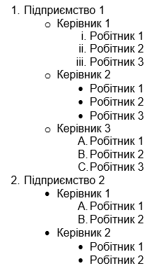
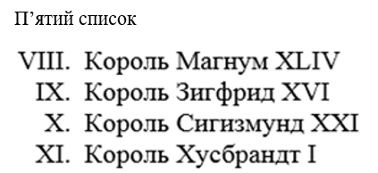

Лістинг програми:
<!DOCTYPE html>
<html lang="ru">
<head>
<meta charset="UTF-8">
<title>Title</title>
</head>
<body>

<div>Перший список:
<ul>
<li>Троянди</li>
<li>Гвоздики</li>
<li>Тюльпани</li>
<li>Ромашки</li>
</ul>
</div><hr/>

<div>Другий список:
<ol>
<li>Фрукти
<ul type="disc">
<li>Ананас</li>
<li>Апельсин</li>
<li>Банан</li>
<li>Яблуко</li>
<li>Мандарин</li>
</ul>
</li>
<li>Овочі
<ol type = a>
<li>Картопля</li>
<li>Огірок</li>
<li>Буряк</li>
<li>Морква</li>
<li>Баклажан</li>

</ol>

</li>
<li>Ягоди
<ul>
<li>Полуниця</li>
<li>Малина</li>
<li>Смородина</li>
</ul>
</li>
</ol>
</div><hr/>

<div>Третій список :
<ol>
<li>Підприєство 1
<ul>
<li>Керівник 1
<ol type = i>
<li>Робітник 1</li>
<li>Робітник 2</li>
<li>Робітник 3</li>
</ol>
</li>
<li>Керівник 2
<ul>
<li>Робітник 1</li>
<li>Робітник 2</li>
<li>Робітник 3</li>
</ul>
</li>
<li>Керівник 3
<ol type = A>
<li>Робітник 1</li>
<li>Робітник 2</li>
<li>Робітник 3</li>
</ol>
</li>

</ul>
</li>
<li>Підприєство 2
<ul type="disc">
<li>Керівник 1
<ol type = A>
<li>Робітник 1</li>
<li>Робітник 2</li>
</ol>
</li>
<li>Керівник 2
<ul>
<li>Робітник 1</li>
<li>Робітник 2</li>
</ul>
</li>
</ul>
</li>
</ol>

</div><hr/>

<div>Четвертий список :
<dl>
<dt>Список</dt>
<dd>Список (рос. список) - документ, який містить перелік назв предметів, об'єктів, осіб (їхніх прізвищ, імен, по батькові) у певному порядку і складається з метою інформування або реєстрації.</dd>
<dt>Нумеровані і маркіровані списки</dt>
<dd>Нумеровані і маркіровані списки — корисні інструменти форматування для створення списків даних в тексті, які ви вже багато раз зустрічали в цій книзі. Word може автоматично створювати списки будь-якого з цих типів. </dd>
<dt>Створення нумерованого або маркірованого списку</dt>
<dd>Ви можете створити список на основі існуючого тексту або у міру набору. У першому випадку виконаєте наступне.
<ol>
<li>Виділіть абзаци, які увійдуть до списку.</li>
<li>Виберіть команду Формат -> Список для відкриття діалогового вікна Список.</li>
<li>Залежно від типа списку, який ви хочете створити, відкрийте вкладку Нумерований або Маркірований. На мал. 19. 1 показана вкладка Нумерований, а на мал. 19. 2 — вкладка Маркірований.</li>
<li>Виберіть той стиль списку, який імпонує вам якнайбільше.</li>
<li>Клацніть на кнопці ОК.</li>
</ol>

</dl>
</div><hr/>

<div>
П’ятий список :
<ol type = I start="8">
<li>Король Магнум XLIV</li>
<li>Король Зигфрид XVI</li>
<li>Король Сигизмунд XXI</li>
<li>Король Хусбрандт I</li>
</ol>

</div><hr/>

<div>
Шостий список :

<h1>Генераторы</h1>
<ul>
<li>Цвета
<ul>
<li>Color Mixers</li>
<li>Color Tester</li>
<li>Color Pallete</li>
</ul>
</li>
<li>Фавиконы
<ol>
<li>Favicon.cc
<ul>
<li><a href="google.com">Скачать</a></li>
<li><a href="google.com">Демо</a></li>
</ul>
</li>
<li>WebLab Favicon</li>
</ol>
</li>
<li>Фоны
<ul>
<li>BgMaker</li>
<li>StripeGenerator</li>
</ul>
</li>
<li>Изображения
<ol>
<li>Buttonator</li>
<li>AjaxLoad</li>
</ol>
</li>
</ul>

</div><hr/>

</body>
</html>
Результат виконання програми:

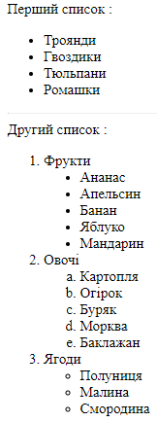
Рис. 1. Результат виконання програми

Результат виконання програми:

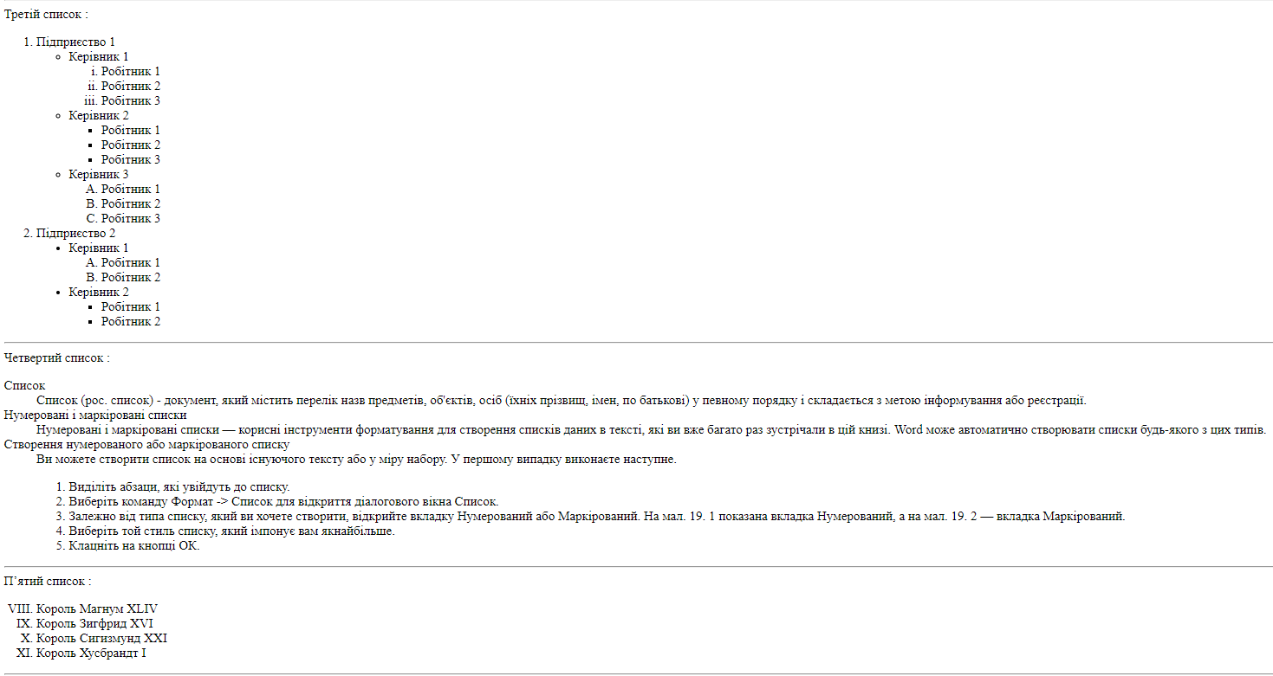
Рис. 2. Результат виконання програми
Результат виконання програми:

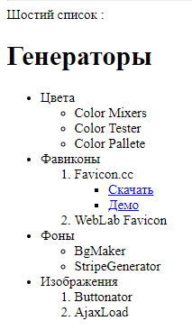
Рис. 3. Результат виконання програми

Завдання 2. Створіть файл tables.html. Реалізуйте у файлі наступні таблиці.

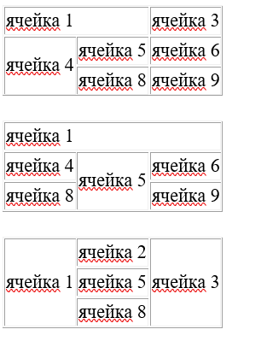
Лістинг програми:
<!DOCTYPE html>
<html lang="ru">
<head>
<title></title>
<meta charset="utf-8">
</head>
<body>

<style type="text/css">
table{
border-collapse: collapse;
}
.table2 td{
text-align: left;
}
.table6 td{
padding-left: 20px;
border: 2px solid darkseagreen;
}
</style>
<!-- Таблица 2 -->
<div>
<table border="1" cellpadding="10">
<caption>Продукция</caption>
<colgroup>
<col span="2" style="background:Khaki">
<col style="background-color:LightCyan">
<col style="background-color:#FF7D3C">
</colgroup>
<tr>
<th>№п/п</th>
<th>Наименование</th>
<th>Цена, руб.</th>
<th>Количество, шт.</th>
</tr>
<tr>
<td>1</td>
<td>Карандаш цветной</td>
<td>20,00</td>
<td>3</td>
</tr>
<tr>
<td>2</td>
<td>Линейка 20см</td>
<td>30,00</td>
<td>5</td>
</tr>
<tr>
<td>3</td>
<td>Ластик</td>
<td>10,00</td>
<td>7</td>
</tr>
<tr>
<td>4</td>
<td>Корректор</td>
<td>40,00</td>
<td>10</td>
</tr>
</table>
</div>
<hr>

<!-- Таблица 3 -->

<table border="1" cellpadding="15" width="500">
<caption>Адрес</caption>
<colgroup>
<col width="30" style="background-color: #6297FF">
<col width="100" style="background-color: #CECECE">
<col width="80" style="background-color: #CECECE">
<col width="70" style="background-color: #CECECE">
</colgroup>
<thead style="background-color: orange">
<tr>
<th>№</th>
<th>ПІБ</th>
<th>Адреса</th>
<th>Телефон</th>
</tr>
</thead>
<tbody>
<tr align="center">
<td>1</td>
<td>ПІБ1</td>
<td>Адреса1</td>
<td>111111</td>
</tr>
<tr align="center">
<td>2</td>
<td>ПІБ2</td>
<td>Адреса2</td>
<td>222222</td>
</tr>
<tr align="center">
<td>3</td>
<td>ПІБ3</td>
<td>Адреса3</td>
<td>333333</td>
</tr>
<tr align="center">
<td>4</td>
<td>ПІБ4</td>
<td>Адреса4</td>
<td>444444</td>
</tr>
</tbody>
<tfoot>
<tr style="background-color: green">
<th colspan="3" align="right">Загальна кількість</th>
<th>4</th>
</tr>
</tfoot>
</table>
<hr>

<!-- Таблица 4 -->

<table border="1" style="text-align: center;">
<tr>
<th rowspan="2" width="100">номер</th>
<th colspan="2" width="250">тег</th>
</tr>
<tr>
<th width="50">тег</th>
<th width="200">значение</th>
</tr>
<tr>
<td>1</td>
<td>p</td>
<td rowspan="4">для текста</td>
</tr>
<tr>
<td>2</td>
<td>a</td>
</tr>
<tr>
<td>3</td>
<td>b</td>
</tr>
<tr>
<td>4</td>
<td>i</td>
</tr>
<tr>
<td>5</td>
<td>table</td>
<td>таблица</td>
</tr>
<tr>
<td>6</td>
<td>tr</td>
<td>ряд таблицы</td>
</tr>
<tr>
<td>7</td>
<td>td</td>
<td rowspan="2">ячейка таблицы</td>
</tr>
<tr>
<td>8</td>
<td>th</td>
</tr>
</table>
<hr>

<!-- Таблица 5 -->
<table style="border-color: #B72525" border="2" cellpadding="5" >
<caption>Меню</caption>
<thead bgcolor = "#5A41FF">
<tr height = 50>
<td colspan="5" style="color: #E1931F"><font size="5">ШАПКА</font></td>
</tr>
</thead>
<tbody>
<tr height = 30 bgcolor="#FFF7BA">
<td>МЕНЮ</td>
<td>МЕНЮ</td>
<td>МЕНЮ</td>
<td>МЕНЮ</td>
<td>МЕНЮ</td>
</tr>
<tr height = 200>
<td colspan="2" bgcolor="#5A41FF"><font size="4" color="white">новости</font></td>
<td colspan="3" bgcolor="#FFF7BA" style="vertical-align: top">КОНТЕНТ</td>
</tr>
</tbody>
</table><hr>

<!-- Таблица 6 -->
<table class="table6">
<tr height = 60>
<td width="200" style="background-color: #075216; font-size: large; color: #D9E100">ШАПКА</td>
<td rowspan="2" align="center" width="150" style="background-color: #E2E912" ><span style="margin-left: -20px;">МЕНЮ</span></td>
</tr>
<tr height = 180>
<td style="background-color: #DBDBDB;"><span style="padding-top: 30px;">КОНТЕНТ</span></td>
</tr>
<tr height = "25">
<td colspan="2" style="background-color: #075216; color: #D9E100;font-size: small"><span style="margin: -10px">НИЗ САЙТА</span></td>
</tr>
</table><hr>

<!-- Таблица 7 -->
<table style="border-collapse: unset" border="1">
<tr>
<td colspan="2">ячейка 1</td>
<td>ячейка 3</td>
</tr>
<tr>
<td rowspan="2">ячейка 4</td>
<td>ячейка 5</td>
<td>ячейка 6</td>
</tr>
<tr>
<td>ячейка 8</td>
<td>ячейка 9</td>
</tr>
</table><hr>

<!-- Таблица 8 -->
<table style="border-collapse: unset" border="1">
<tr>
<td colspan="3">ячейка 1</td>
</tr>
<tr>
<td>ячейка 4</td>
<td rowspan="2">ячейка 5</td>
<td>ячейка 6</td>
</tr>
<tr>
<td>ячейка 8</td>
<td>ячейка 9</td>
</tr>
</table><hr>

<!-- Таблица 9 -->
<table style="border-collapse: unset" border="1">
<tr>
<td rowspan="3">ячейка 1</td>
<td>ячейка 2</td>
<td rowspan="3">ячейка 3</td>
</tr>
<tr>
<td>ячейка 5</td>
</tr>
<tr>
<td>ячейка 8</td>
</tr>
</table><hr>

<!-- Таблица 10 -->
<table style="border-collapse: unset" border="1" width="300">
<tr>
<td rowspan="3" colspan="2">1<img src="https://images-na.ssl-images-amazon.com/images/I/61KaItCzYyL._SX425_.jpg" width="70" border="1"></td>
<td colspan="2">2<img src="https://cdn3.vectorstock.com/i/1000x1000/16/62/cute-bee-cartoon-vector-1471662.jpg" width="70" border="1"></td>
<td>3<img src="https://s1.dmcdn.net/v/BP5GQ1Ly0qowoG_5j/x1080" width="70" border="1"></td>
</tr>
<tr>
<td colspan="3">4</td>
</tr>
<tr>
<td rowspan="3">5</td>
<td>6</td>
<td>7</td>
</tr>
<tr>
<td>8</td>
<td rowspan="2">9</td>
<td rowspan="2" colspan="2">10</td>
</tr>
<tr>
<td>11</td>
</tr>
</table><hr>

<!-- Таблица 11 -->
<table style="border-color: #B72525" border="3" cellpadding="5" >
<caption>Меню</caption>
<tr height = 50>
<td rowspan="3" bgcolor="#3C0177"style="padding: 10px;"><font size="4" color="white">новости</font></td>
<td bgcolor="#9952DF" width="200" style="padding: 10px"><font size="5">ШАПКА</font></td>
</tr>
<tr height = 30 bgcolor="#E6CAF3">
<td style="padding: 10px">МЕНЮ</td>
</tr>
<tr height = 200 >
<td class="try" bgcolor="#F3E1C7" style="padding: 10px; vertical-align: top">КОНТЕНТ</td>
</tr>
</table><hr>
</body>
</html>
Результат виконання програми:

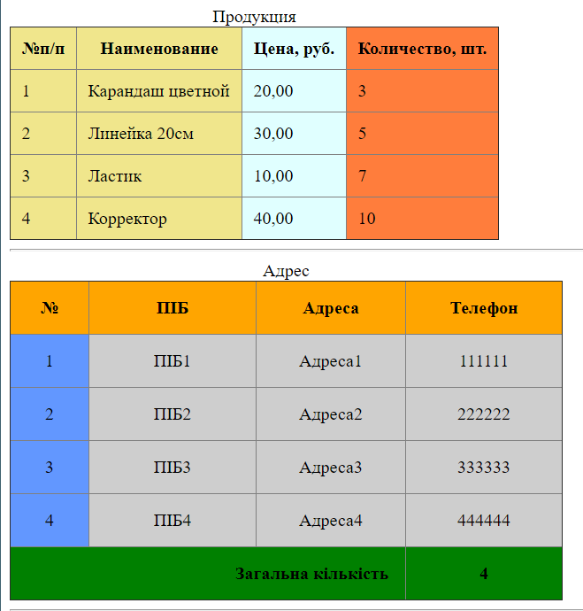
Рис. 4. Результат виконання програми
Результат виконання програми:

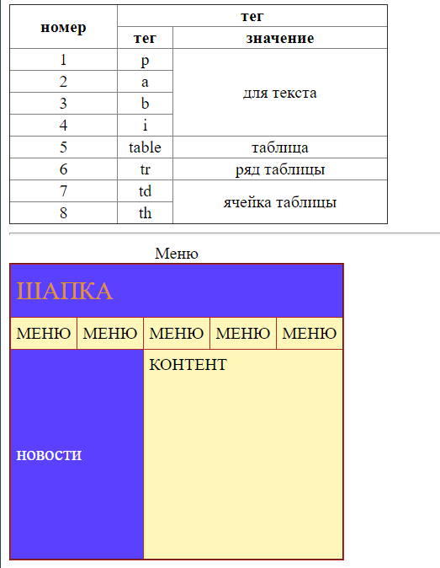
Рис. 5. Результат виконання програми
Результат виконання програми:

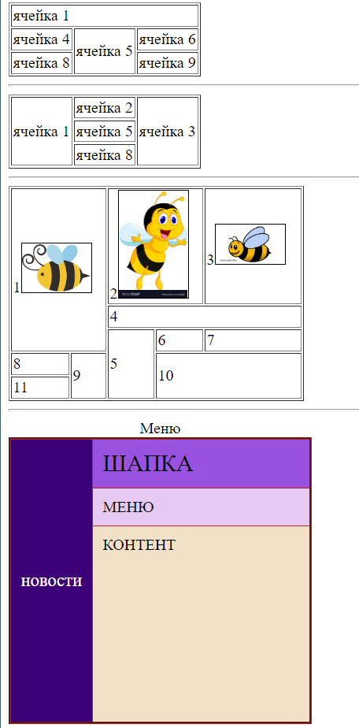
Рис. 6. Результат виконання програми
Висновки: навчився створювати списки, таблиці використовуючи HTML і CSS, а також змінювати їх зовнішній вигляд.

